STRUTTURE NON LINEARI DI DATI - GRAFO

Un grafoconsiste di:
- un insieme finitodi nodi (o vertici)
- un insiemedi coppie di nodi, detti archi (o spigoli): ogni arco connette due vertici

I grafi possono essere rappresentati graficamente su di un piano indicando con dei punti i nodi e con delle linee gli archi sotto l'ipotesi comunque che tutti i nodi giacciano sullo stesso piano.

Alcuni esempi di grafi sono i seguenti:

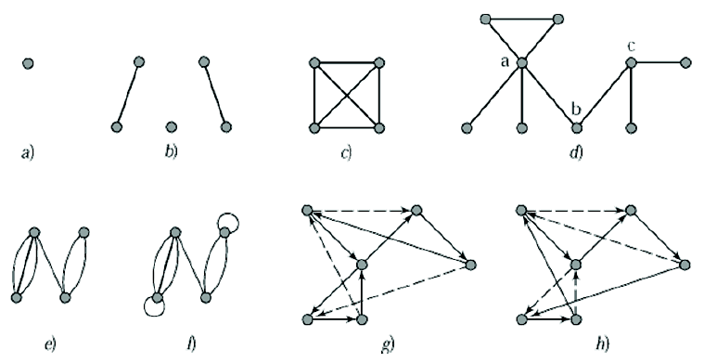
Sesi parla di grafo non orientato (o semplice), invece se si parla di grafo orientato (o diretto).

Gli esempi seguenti evidenziano la differente rappresentazione delle due tipologie di grafo utilizzando in particolare le frecce per indicare la direzione specifica di un arco:

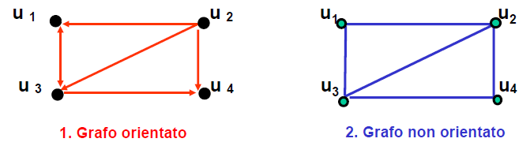
Alcuni esempi di grafo sono:
- dove,ed è possibile dire che la relazione che sussiste tra i nodi è tale per ogni coppia di nodi che il grafo che ne risulta è un grafo non orientato
- dove,ed è possibile dire che la relazione che sussiste tra i nodi è tale per ogni coppia di nodi che il grafo che ne risulta è un grafo orientato

In generale i nodi sono usati per rappresentare entità mentre gli archi definiscono relazioni tra entità.

In un grafo non orientato la relazione che sussiste in una coppia di nodi è simmetrica e si dice anche che se esiste un arco tra due nodi essi sono adiacenti oppure che l'arco incide in uno dei due nodi.
Nel caso del grafo precedente i nodisono adiacenti e l'arcoincide ine.

In un grafo orientato un cammino è una sequenza di noditali che ee la sua lunghezza detta lunghezza del cammino e corrisponde al numero degli archi individuati nel cammino.

Un caso particolare di cammino e quello in cui è e si parla di ciclo (o anello).

Nel grafo orientato seguenteè un cammino eè un ciclo:

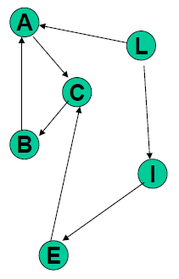
Le definizioni di cammino e di ciclo in un grafo non orientato assumono lo stesso significato ma terminologia differente, ovvero, si parla rispettivamente di catena e circuito.

Nel grafo non orientato seguenteè una catena eè un circuito:

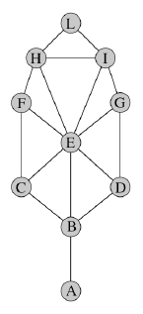
Un grafoè detto connesso se dati, esiste un cammino daao un cammino daad.

Un grafoè detto fortemente connesso se dati, esiste un cammino daae un cammino daad.

Il grafo precedente è un grafo fortemente connesso.

Un grafo è detto completo se per ogni coppia di nodi esiste sempre un arco e seallora si ha che:

Il grafo seguente è un grafo completo:

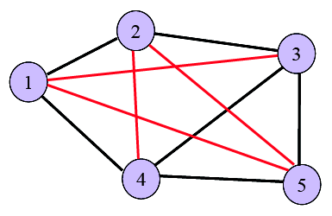
La lunghezza del cammino più corto tra due nodi in un grafo connesso è detta distanza tra i nodi.

In un grafo non orientato, il grado di un nodo è il numero di archi incidenti in quel nodo ossia il numero di archi che partono da esso (o che arrivano ad esso).
Nell'esempio seguente si ha un grafo non orientato con il grado dei nodi indicato affianco al nodo stesso:

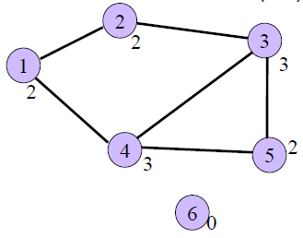
In un grafo orientato, il grado entrante (uscente) di un nodo è il numero di archi incidenti in (da) quel nodo ossia il numero di archi che partono (arrivano) da esso.
Nell'esempio seguente si ha un grafo non orientato con il grado entrante ed uscente dei nodi indicato affianco al nodo stesso con, rispettivamente, la dicitura in e out:

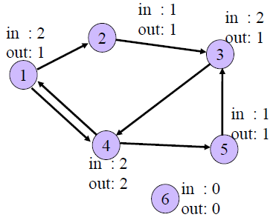
Se un grafo non orientato (orientato) non è dotato di circuiti (cicli) è detto aciclico.
In particolare se il grafo non è orientato si parla di DAG (Directed Acyclic Graph).

In alcuni casi è possibile che agli archi di un grafo sia assegnato un peso che, a seconda della realtà che il grafo modella, può rappresentare ad esempio un costo o un guadagno e si parla di grafo pesato.
Il peso può in realtà essere definita come una funzionee per definizione se tra due vertici non esiste un arco allora il peso è infinito.
Nell'esempio seguente si ha un grafo pesato:

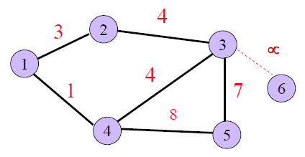
Dato un grafo non orientato connesso, un alberoè un albero libero costituito dagli stessi nodi die con un sottoinsiemedi archi ditale per cui per ogni coppia di nodi diesiste una la catena nell'albero.
Di seguito si ha un esempio di un albero di copertura determinato su un grafo non orientato connesso:

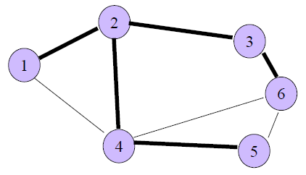
Nel seguito si considereranno solo grafi orientati, nei quali gli archi hanno una direzione da un certo nodo (di partenza) a un altro nodo (di arrivo). Questa non è una limitazione in quanto un grafo orientato altro non è che un grafo orientato in cui esistono per ogni coppia di nodi archi in entrambe le direzioni. Di conseguenza anche le specifiche algebriche saranno relative solo ai grafi orientati.

Specifica Sintattica

Tipi:
- Grafo: insieme dei grafi consottoinsieme finito di elementi di tipo Nodo e
- Booleano: valore di verità che assume i valori True o False
- Nodo: insieme finito di elementi di tipo TipoElemento
- Lista: lista di elementi di tipo Nodo
- TipoElemento: tipologia degli elementi contenuti nei nodi del grafo ossia la tipologia degli elementi delle etichette dei nodi dell'albero
- Peso: peso associato agli archi del grafo

Operatori:

CreaGrafo: () → Grafo
GrafoVuoto: (Grafo) → Booleano
InsNodo: (Nodo, Grafo) → Grafo
InsArco: (Nodo, Nodo, Grafo) → Grafo
CancNodo: (Nodo, Grafo) → Grafo
CancArco: (Nodo, Nodo, Grafo) → Grafo
Adiacenti: (Nodo, Grafo) → Lista
EsisteNodo: (Nodo, Grafo) → Booleano
Esistearco: (Nodo, Nodo, Grafo) → Booleano
LeggiNodo: (Nodo, Grafo) → TipoElemento
LeggiArco: (Nodo, Nodo, Grafo) → Peso
ScriviNodo: (TipoElemento, Nodo, Grafo) → Grafo
ScriviArco: (Peso, Nodo, Nodo, Grafo) → Grafo

Specifica Semantica

CreaGrafo() = G
- post:cone

GrafoVuoto(G) = b
- post: b = True see; b = False altrimenti

InsNodo(u, G) = G'
- pre:e
- post:con

InsArco(u, b, G) = G'
- pre:eee
- post:con

CancNodo(u, G) = G'
- pre:ee
- post:con

CancArco(u, v, G) = G'
- pre:eee
- post: con

Adiacenti(u, G) = L
- pre:e
- post:

EsisteNodo(u, G) = b
- pre:
- post: b = True se; b = False altrimenti

EsisteArco(u, v, G) = b
- pre:ee
- post: b = True se; b = False altrimenti

LeggiNodo(u, G) = a
- pre:e
- post: a è il valore associato al nodo u in G

ScriviNodo(a, u, G) = G'
- pre:e
- post: G' è ottenuto da G associando il nuovo valore a al nodo u

LeggiArco(u, v, G) = p
- pre:e
- post: p è il peso associato all'arco (u,v) in G

ScriviArco(p, u, v, G) = G'
- pre:e
- post: G' è ottenuto da G associando il nuovo peso p all'arco (u,v) in G

Realizzazione con Matrice di Adiacenza

La più semplice realizzazione di un grafofa uso di un vettore bidimensionale, ovvero una matrice, detta matrice di adiacenza in cui ogni elemento è un uno o uno zero. Formalmente la matrice di adiacenza è una matrice quadrata di elementi definita come segue:

Dunque ogni elemento della matrice individua la presenza di arco o meno tra due nodi nel grafo.
Per definizione la matrice deve essere letta supponendo che per dato un arco nel grafo, esso venga rappresentato nella matrice valorizzando ad uno l'elemento nella matrice in corrispondente in colonna e in riga rispettivamente al nodo sorgente e destinazione.

Si noti come la matrice di adiacenza, per come è definita, prevede che gli elementi della diagonale principale siano valorizzati a zero, ossia il grafo non ammette i cosiddetti cappi.

Di seguito un esempio di grafo orientato rappresentato con una matrice di adiacenza:

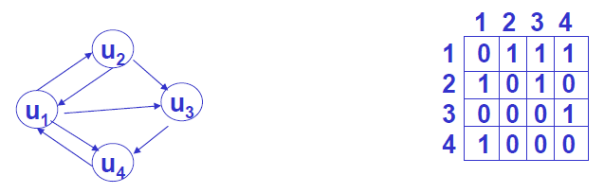
Nel caso di un grafo orientato è facile capire che la matrice di adiacenza risultante sarà una matrice simmetrica rispetto alla diagonale principale come nel seguente esempio:

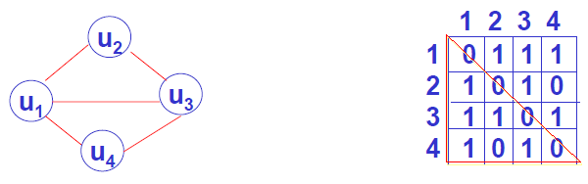
E' possibile usare la matrice di adiacenza anche per rappresentare grafi pesati in modo tale che seè il peso associato all'arcoallora la matrice di adiacenza è definita come segue:

Come si è evidenziato anche nelle specifiche un nodo è una struttura che in se potrebbe essere molto semplice al punto da contenere solo una etichetta che distingue quel nodo, ma potrebbe anche essere una strutta più complessa che contiene ulteriori informazioni. In ogni caso si ipotizza sempre che comunque un nodo sia individuabile univocamente e questa è l'informazione essenziale per un nodo che non può mancare.
Si consideri ad esempio un nodo che contiene una etichetta allora è possibile estendere la matrice di adiacenza nel senso che è possibile associarle dei vettori che contengono ulteriori informazioni associate al nodo come ad esempio l'informazione se un certo nodo è stato rimosso dal grafo o l'informazione sul grado entrante ed uscente.

Nell'esempio che segue si evidenzia una matrice di adiacenza estesa per contenere anche le informazioni aggiuntive accennate poc'anzi:

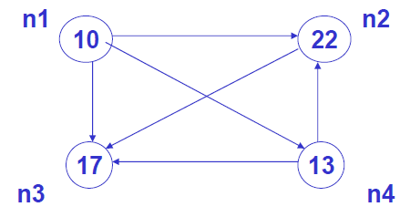
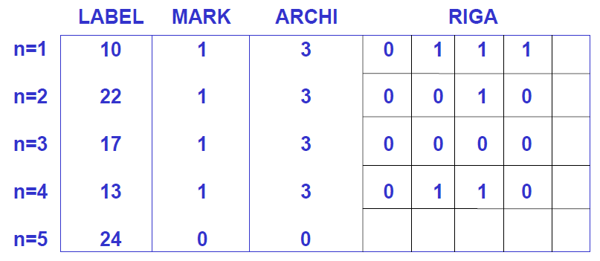
Realizzazione con Matrice di Incidenza

Un grafopuò ancora fare uso di un matrice detta questa volta matrice di incidenza in cui ogni elemento è un uno o uno zero. Formalmente la matrice di incidenza è una matrice di(e) elementi e dunque le righe individuano i nodi mentre le colonne individuano gli archi.

Per un grafo non orientato la matrice di incidenza è definita come segue:

Per un grafo orientato la matrice di incidenza è definita come segue:

Gli esempi seguenti mostrano l'applicazione della matrice di incidenza nel caso di un grafo non orientato e orientato:
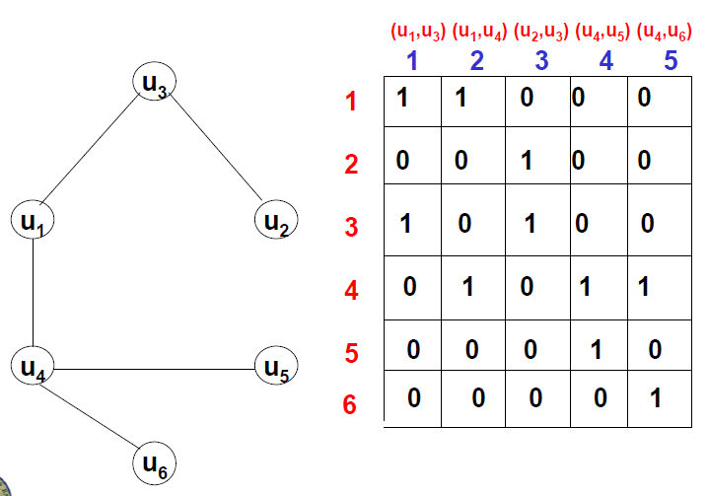
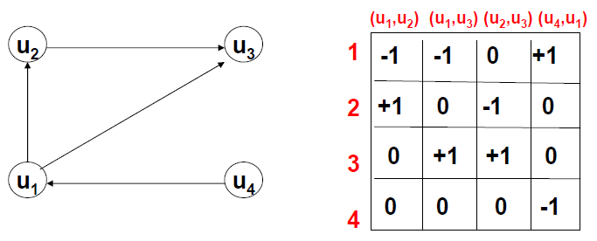
Con questa realizzazione l'implementazione dell'operatore Adiacenti non è propriamente banale perchè dato un nodooccorre scandire tutta la riga alla ricerca delle colonnetali che, ossia trovare tutti gli archi uscenti da e per ogni colonnascandire la colonna alla ricerca di tutte le righetali che, ossia per ogni arco trovare tutti quel nodo per cui tale arco è entrante. Alla fine l'insieme dei nodi trovati costituisce l'insieme dei nodi adiacenti difornita, secondo le specifiche, sotto forma di lista.

Realizzazione con Vettori di Adiacenza

Un grafoorientato può essere realizzato utilizzando due vettori, il vettoredei nodi e il vettoredegli archi di dimensione rispettivamentee. Supponendo che nodi e archi siano univocamente individuati da numeri interi allora un indice di posizione del vettoreindividuerà un nodo ben preciso così come un indice di posizione del vettoreindividuerà un arco ben preciso. Ora, fissato un nodo e dunque un certo indice di posizione del vettore, l'elemento contenuto nel vettore dei nodi in quell'indice di posizione sarà un numero intero corrispondente ad un indice di posizione del vettoreil cui elemento in quest'ultimo indice di posizione conterrà l'indice di posizione del vettorecorrispondente ad un suo nodo adiacente. Gli altri eventuali nodi adiacenti del nodo fissato in precedenza saranno da ricercare negli indici di posizione contigui all'indice di posizione del primo nodo adiacente.

L'esempio seguente riporta la rappresentazione di un grafo orientato con vettori di adiacenza:

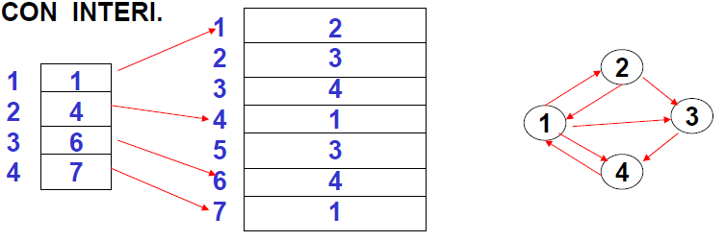
Nel caso di un grafo non orientato, dato che ogni arco uscente da un nodo è anche un arco entrante e viceversa allora la realizzazione cambia soltanto nella dimensione del vettoreche sarà.

L'esempio seguente riporta la rappresentazione di un grafo non orientato con vettori di adiacenza:

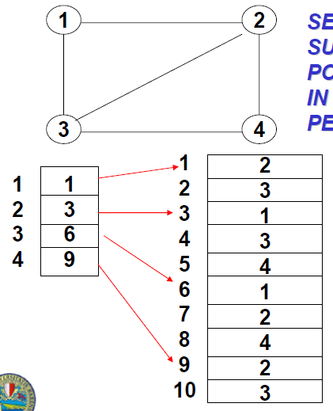
Ad ogni modo sia nel caso di grafi orientati che non orientati, l'eventuale presenza di etichette nei nodi o di pesi negli archi può essere inclusa estendendo questa rappresentazione utilizzando ulteriori vettori di dimensione rispettivamente uguale al vettore dei nodi e uguale al vettore degli archi.

Realizzazione con Liste di Adiacenza

Questa realizzazione è una variante della precedente nella quale si mantiene il vettore dei nodi ma non si utilizza un vettore di archi bensì ogni elemento del vettore dei nodi altro non è che il riferimento alla testa di una lista i cui elementi sono i nodi adiacenti del nodo cui la lista si riferisce.

Una ulteriore variante di questa realizzazione fa si che lo stesso vettore dei nodi sia una lista e allora ogni elemento di questa lista avrà non più di due elementi: uno è il nodo stesso e l'altro è il riferimento alla testa della lista dei nodi adiacenti come illustrato poc'anzi.

Il seguente esempio mostra proprio un esempio di quest'ultima variante:

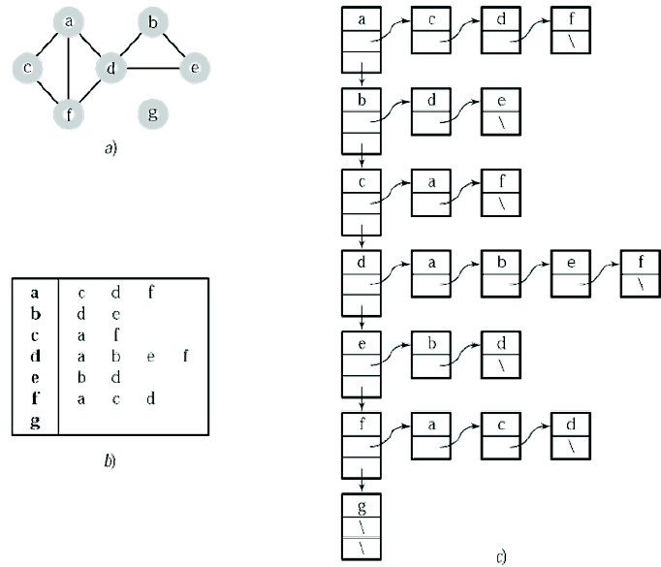
(???????????? ma in questa rappresentazione i nodi adiacenti duplicano i nodi esistenti ????????????????????????)

Realizzazione con Strutture a Puntatori

Questa realizzazione prende spunta da quella con matrice di adiacenza sfruttando le caratteristiche di dinamicità che offrono i puntatori.
Intanto si parte considerando la versione estesa della realizzazione con matrice di adiacenza creando una struttura dati che rappresenti un nodo e che al suo interno contenga una serie di informazioni tra cui l'identificativo univoco del nodo, l'etichetta, il marcatore che indica se il nodo è ancora presente nel grafo, l'informazione totale sul grado entrante ed uscente per quel nodo e il riferimento alla testa della lista dei suoi nodi adiacenti.
Definita questa struttura che somiglia molto ad un record, la lista dei nodi adiacenti altro non è che una lista collegata i cui elementi sono riferimenti ad uno specifico record che individua come detto poc'anzi un nodo del grafo.

L'esempio seguente illustra un grafo orientato realizzato con una struttura a puntatori:

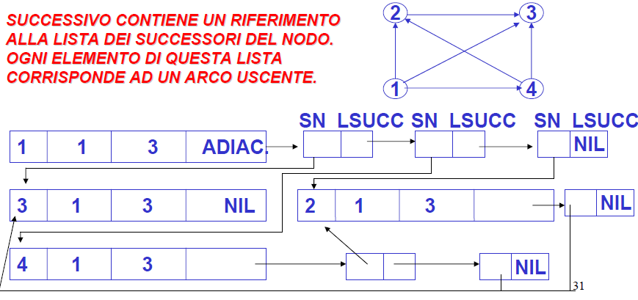
Questa realizzazione non comporta ulteriori complicazioni nel caso di un grafo non orientato.

Complessità Computazionale delle rappresentazioni

Dato un grafoe sianoil numero di nodiil numero degli archi, è possibile calcolare l'ordine di complessità computazione per la realizzazione con matrice di adiacenza e con liste di adiacenza relativa ad alcune operazioni. Infatti si ha che:
- lo spazio richiesto ha complessità in spazio di ordine pari a O(n^2) nel caso della realizzazione con matrice di adiacenza e di ordine pari a O(n+m) nel caso di realizzazione con liste di adiacenza
- la verifica che un nodosia adiacente ad un nodoha complessità computazionale di ordine pari a O(1) nel caso della realizzazione con matrice di adiacenza e di ordine pari a O(n) nel caso di realizzazione con liste di adiacenza
- elencare tutti gli archi ha complessità computazionale di ordine pari a O(n^2) nel caso della realizzazione con matrice di adiacenza e di ordine pari a O(n+m) nel caso di realizzazione con liste di adiacenza

Esplorazione di un Grafo

Esistono dei metodi sistematici per esplorare un grafo “visitando” almeno una volta ogni nodo ed ogni arco di un grafo non orientato e connesso oppure orientato e fortemente connesso (?????????????????????? perchè ????????????).
Una visita (o attraversamento) di un grafo permette di esaminare i nodi e gli archi di in modo sistematico (e si supporrà che il grafo sia connesso) e questo è un problema di base in molte applicazioni.
Esistono vari tipi di visite con diverse proprietà: in particolare, la visita in profondità (DFS, Depth First Search) e la visita in ampiezza (BFS, Breadth First Search).

Visita DFS

L'algoritmo di visita DFS prevede che si “contrassegni” un nodo appena lo si visita e poi ci si sposti in un vertice adiacente non contrassegnato; se non ci sono nodi da visitare, ossia tutti nodi adiacenti sono già contrassegnati, si indietreggia lungo i nodi già visitati, indipendentemente dal fatto che esista un arco o meno che consenta di arrivarci, finché si arriva ad un nodo che risulta adiacente ad uno non visitato e poi si continua il procedimento finché non ci sono più nodi da visitare.

L'algoritmo di visita DFS può essere arricchito infatti tutte volte che attraversa un arco può memorizzare in una struttura dati di tipo Insieme solo quelli che sono uscenti dal nodo corrente ed entranti in un nodo non ancora visitato ossia non conrassegnato. A questo punto è possibile costruire un nuovo grafo connesso conche in particolare è un albero che si può radicare nel primo nodo da cui l'algoritmo DFS è iniziato.
L'albero ottenuto è il cosiddetto albero DFS.

E' importante sottolineare che l'algoritmo di visita DFS prevede che in qualche modo sia individuato il nodo successivo da scoprire secondo un ben determinato criterio. Ciò ha come conseguenza che l'albero DFS varia al variare del criterio utilizzato nella scelta del nodo.

L'albero DFS gode delle seguenti proprietà:
- seè un arco del grafo alloraè un ramo dell'albero DFS in cui uno dei due nodi è antenato/discendente dell'altro
- se il grafo è orientato eè anche detto arco trasversale sinistro ovvero il verticeè in un sottoalbero visitato precedentemente ad(?????????????????????????????????????????approfondire ??????????????)

L'esempio seguente la visita DFS e la generazione, al termine della visita, dell'albero DFS, applicata ad un grafo non orientato e connesso:

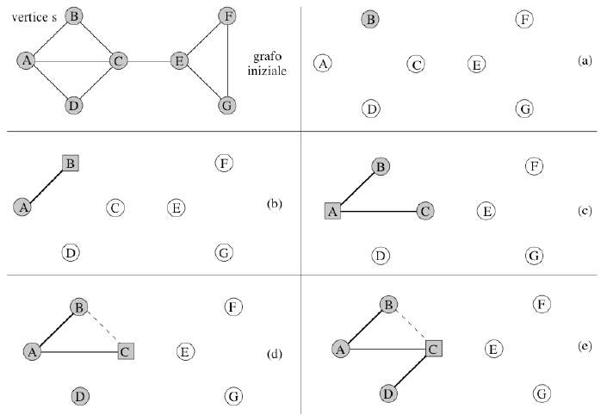

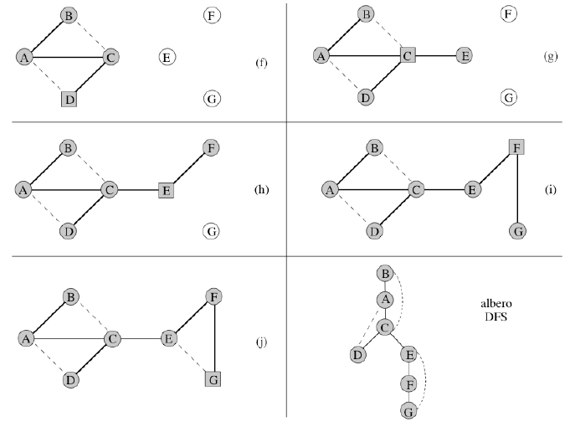
dove le frecce tratteggiate indicano archi esistenti nel grafo che sono uscenti dal nodo corrente ed entranti in un nodo già visitato. Tali archi vengo attraversati ma non appena l'algoritmo si accorge che il nodo di arrivo è già stato visitato torna indietro al nodo sorgente.

L'esempio seguente mostra nuovamente l'applicazione della visita DFS e la generazione dell'albero DFS questa volta ad un grafo orientato e fortemente connesso:

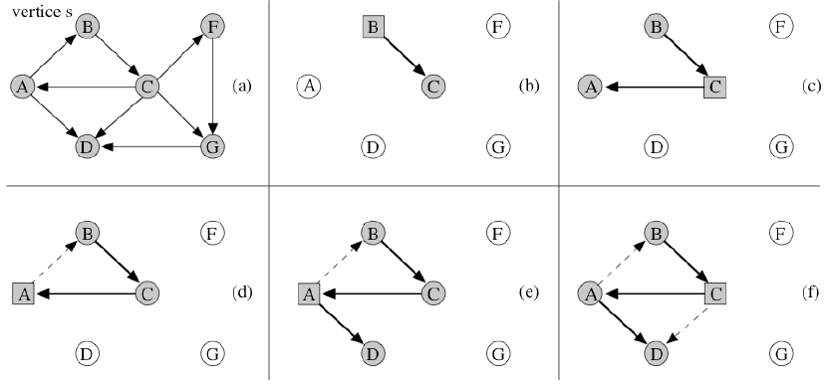

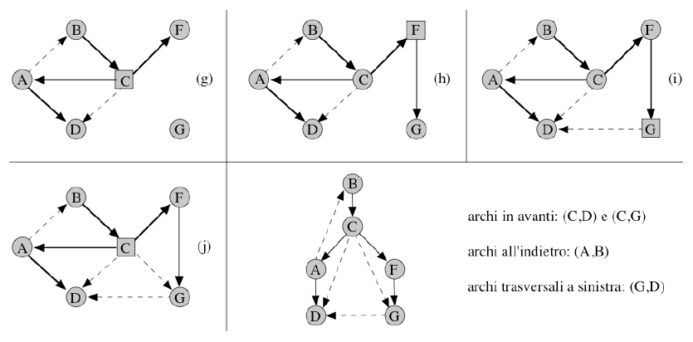
Anche in questo caso si usano frecce tratteggiate per indicare archi attraversati ma che approdano in nodi già visitati.

Occorre tenere presente che in entrambi gli esempi precedenti di applicazione della visita DFS, il nodo successivo da scoprire è individuato secondo l'ordine lessicografico tra i possibili nodi adiacenti e non ancora scoperti di quello corrente. Dunque gli alberi DFS generati sono, come detto in precedenza, diretta conseguenza di questo criterio di scelta.

E' possibile definire in pseudocodice una procedura ricorsiva che implementa l'algoritmo di visita DFS:

Procedura Ricorsiva VisitaDFS
1 | procedure VisitaDFS(Grafo G, Nodo u)
2 | Visita(u, G)
3 | Contrassegna(u, G)
4 | foreach v ∈ Adiacenti(u, G) do
5 | AttraversaArco(u, v, G)
6 | if not Contrassegnato(v, G) then
7 | VisitaDFS(v, G)

Si noti che la procedura Visita è una procedura non meglio specificata che esegue la visita del nodo scoperto così come Contrassegna è una procedura non meglio specificata che ha il compito di contrassegnare in nodomentre AttraversaArco è una procedura non meglio specificata che attraversa un arco ed infine Contrassegnato è una procedura che è in grado di verificare che un nodo del grafo sia stato contrassegnato o meno.

L'algoritmo DFS può anche essere realizzato con procedura iterativa che usa una pila per memorizzare gli archi uscenti da un nodo visitato. Ad ogni passo si estrae l'arcosulla cima della pila e la visita prosegue dal nodo adiacente se marcato non visitato.

Procedura Iterativa VisitaDFS
1 | procedure VisitaDFS(Grafo G, Nodo u)
2 | Pila P = CreaPila()
3 | InPila(u, P)
4 | while not PilaVuota(P) do
5 | Nodo v = FuoriPila(P)
6 | if not Contrassegnato(v, G) then
7 | Visita(v, G)
8 | Contrassegna(v, G)
9 | foreach w ∈ Adiacenti(v, G) do
10 | AttraversaArco(v, w, G)
11 | if not Contrassegnato(w, G) then
12 | InPila(w, P)

Si noti come nell'implementazione della versione iterativa, oltre alle procedure di supporto già menzionate in precedenza, si è utilizzata la struttura dati pila per memorizzare i nodi scoperti e non ancora contrassegnati.
Si noti ancora come l'invocazione dell'operatore Adiacenti restituisce una lista di nodi, ossia i nodi adiacenti rispetto ad un nodo prefissato. Non è specificato però il criterio con cui i nodi non contrassegnati restituiti dalla lista saranno inseriti nella pila. Questo punto è determinante come si è detto in precedenza per stabilire il percorso che sarà seguito dall'algoritmo; in particolare, se si vuole che l'algoritmo generi gli stessi alberi DFS che si hanno negli esempi mostrati in precedenza allora, i nodi non contrassegnati ed adiacenti ad un nodo prefissato devono essere collocati nella pila in ordine lessicografico inverso, dato che la pila adotta il criterio LIFO per l'estrazione degli elementi.

L'implementazione iterativa della visita DFS fornisce anche la base per implementare l'algoritmo che genera l'albero DFS.

Procedura Iterativa AlberoDFS
1 | procedure AlberoDFS(Grafo G, Nodo u)
2 | Pila P = CreaPila()
3 | InPila(u, P)
4 | Albero T = CreaAlbero()
5 | InsRadice(u, T)
6 | while not PilaVuota(P) do
7 | Nodo v = FuoriPila(P)
8 | if not Contrassegnato(v, G) then
9 | Contrassegna(v, G)
10 | foreach w ∈ Adiacenti(v, G) do
11 | if not Contrassegnato(w, G) then
12 | Albero ST = CreaAlbero()
13 | InsRadice(w, ST)
14 | InsSottoAlbero(v, ST, T)
15 | InPila(w, P)

La complessità dell'algoritmo DFS dalla struttura dati usata per rappresentare il grafo (e dalla connettività o meno del grafo rispetto al nodo di partenza da cui inizia l'esplorazione ?????????????????????? ma non deve essere connesso il grafo ???????????????????????), per cui si ha che quando il grafo è implementato con liste di adiacenza allora la complessità in tempo è di ordine O(m+n) mentre quando il grafo è implementato con matrice di adiacenza è di ordine O(n^2).

Visita BFS

L'algoritmo di visita BFS prevede che tutti i nodi adiacenti al nodo corrente vengono visitati prima di spostarsi su un nuovo nodo che sarà quello corrente. I nodi sono visitati in ordine di distanza crescente dal nodo di partenza, dove la distanza è il minimo numero di archi in un cammino tra due nodi.
(??????????????????????? non mi risulta che l'implementazione del BFS preveda una ordine di visita dei nodi basati sulla distanza. Occorre verificare questa cosa ?????????????????????????????)
E' conveniente utilizzare una coda nella quale inserire i nodi visitati ma non completamente “esaminati” così che, quando si è pronti a passare ad un nodo adiacente al corrente, si può ritornare al vecchio nodo corrente dopo il movimento.

L'albero BFS gode delle seguenti proprietà:
- seè il nodo sorgente da cui l'algoritmo BFS è iniziato allora per ogni nodo, il livello dinell'albero BFS è pari alla distanza didanel grafo
- se il grafo non è orientato allora per ogni arco, gli estremi,sono collocati allo stesso livello o in livelli consecutivi nell'albero BFS
- se il grafo è orientato posso esistere archiche attraversano all'indietro più di un livello

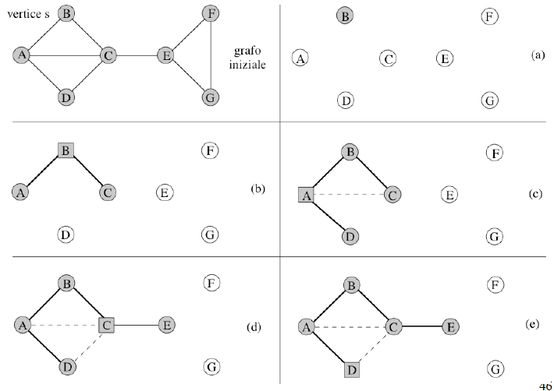
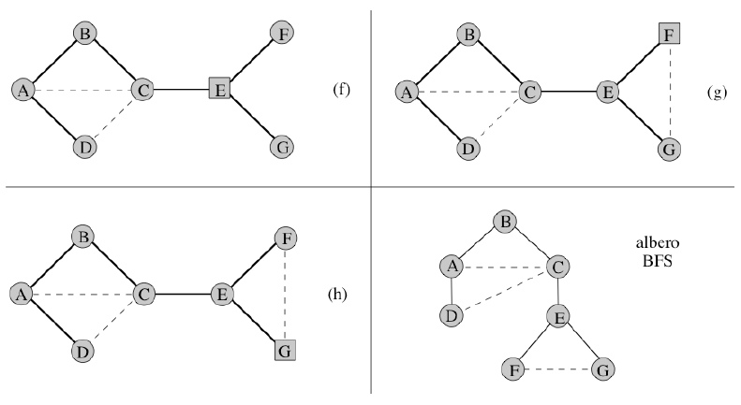
Il significato delle frecce tratteggiate è quello consueto già illustrato in precedenza.

L'esempio seguente riporta la visita BFS e la generazione, al termine della visita, dell'albero BFS, applicata ad un grafo orientato e fortemente connesso:

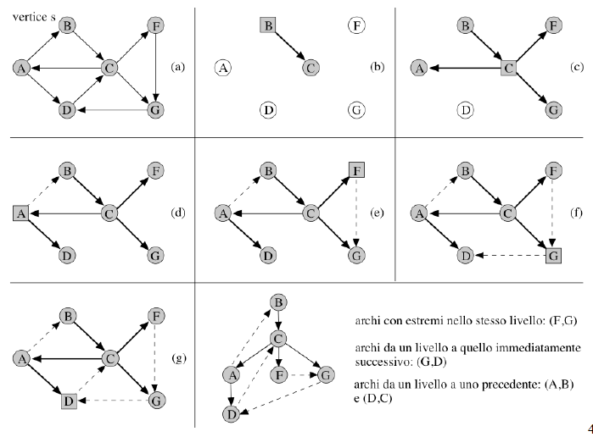
E' possibile definire in pseudocodice una procedura non ricorsiva (????????? sicuro c non ne esista una ricorsiva ????????????????) che implementa l'algoritmo di visita BFS:

Procedura Ricorsiva VisitaBFS
1 | procedure VisitaBFS(Nodo u, Grafo G)
2 | Coda Q = CreaCoda()
3 | InCoda(u, Q)
4 | while not CodaVuota(Q) do
5 | v ← LeggiCoda(Q)
6 | FuoriCoda(Q)
7 | Constrassegna(v, G)
8 | foreach w ∈ Adiacenti(v, G) do
9 | AttraversaArco(v, w)
10 | if not Contrassegnato(w, G) and w ∉ Q then
11 | InCoda(w, Q)

La complessità dell'algoritmo BFS dipende dalla struttura dati usata per rappresentare il grafo (e dalla connettività o meno del grafo rispetto al nodo di partenza da cui inizia l'esplorazione ?????????????????????? ma non deve essere connesso il grafo ???????????????????????), per cui si ha che quando il grafo è implementato con liste di adiacenza allora la complessità in tempo è di ordine O(m+n) mentre quando il grafo è implementato con matrice di adiacenza è di ordine O(n^2).

Procedura Ricorsiva Visita
Q ←{tutti i nodi ∈N}
B ←∅
repeat
“SCEGLI UN NODO j ∈Q”
if(ESISTE UN NODO NON VISITATO ADIACENTE A j) then
“VISITA E PONI IN R E IN Q UNO O PIU’NODI
k1,k2,…ADIACENTI A j E NON ANCORA VISITATI”
“PONI IN B GLI ARCHI (j, k1),(j, k2),…”
else “ELIMINA j DA Q”
until(Q E’VUOTO)
(??????????????? algoritmo tutto da verificare e comprendere ????????????)

Nell'algoritmo generale poc'anzi illustrato è il criterio di scelta del nodo che stabilisce la modalità di visita. Sia la visita DFS che la visita BFS di un grafo, connettendo i nodi marcati ad uno ad uno a partire da un generico nodo , generano un albero radicato nel nodo iniziale .
Nella visita DFS, estensione della visita in ordine anticipato di un albero radicato, tra i vari nodi utili per il proseguimento della ricerca viene scelto quello visitato più recentemente.
Nella visita BFS i nodi sono visitati in ordine di distanza crescente dal nodo di partenza, dove la distanza da ad un generico nodoè il numero di archi in un cammino daadche sia il più corto possibile. Dunque la ricerca in ampiezza fornisce sempre un cammino “ottimo”.

Gli algoritmi di visita DFS e BFS sono metodi di visita sistematica che vengono usati per risolvere molti problemi come ad esempio:
- verificare se un grafo non orientato è connesso oppure no
- trovare tutti i sottografi connessi di un grafo non orientato (componenti connesse)
Questo risulta interessante quando si voglia risolvere un problema che richiede di selezionare, tra tutti i percorsi che connettono due nodi in un grafo, quello che risulta ottimo, ad esempio in base al criterio di minimizzazione della somma dei pesi associati agli archi. Ad esempio: i nodi sono città, gli archi sono le strade che le collegano, le etichette sugli archi sono le distanze e si deve trovare il percorso più breve tra tutti quelli che connettono la città alle altre città.

Problema dei Cammini Minimi

Si consideri un grafo orientato e pesato, con una funzione pesoche associa ad ogni arco un valore reale.

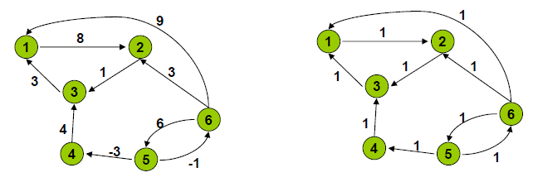
Si consideri un cammino, si definisce peso di un cammino la somma dei pesi degli archi che lo costituiscono, ossia:

Dati due nodie, si definisce cammino minimo il cammino con peso minore tra tutti quelli possibili dal nodoal nodo, ossia:

Ovviamente un cammino minimo può non essere unico come evidenzia l'esempio seguente:

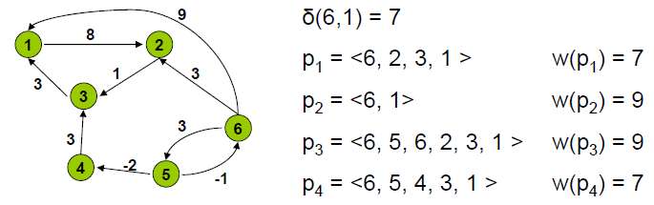
E' possibile individuare vari problemi legati alla definizione di cammino minimo ossia:
- cammini minimi con sorgente singola: si vuole trovare un cammino minimo da un dato nodo sorgentead ogni altrodel grafo
- cammini minimi con destinazione singola: si vuole trovare da ogni nodoun cammino minimo ad un dato nodo destinazionedel grafo
- cammini minimi tra una coppia: si vuole trovare un cammino minimo tra due nodiedel grafo
- cammini minimi tra tutte le coppie: si vuole trovare un cammino minimo tra tutte le coppie di nodiedel grafo

Una possibile complicazione può essere rappresentata da archi con peso negativo e da cicli che contengano archi con peso negativo, infatti se un ciclo contiene archi e il peso di tale ciclo è negativo allora tutti i nodi raggiungibili da un nodo appartenente a quel ciclo avanno un cammino minimo infinatamente negativo come dimostra il seguente esempio:

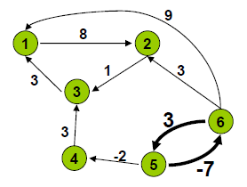
Dall'esempio si vede che il camminoè un ciclo con un arco con perso negativo e infatti si ha chedato che è possibile attraversare l'arcoche ha peso negativo tutte le volte che si vuole prima di arrivare al nodo.

Si consideri un grafocon funzione pesoe siaun cammino minimo dal nodoal nodoallora per ognietali chesi ha che il sottocamminoè un cammino minimo dal nodoal nodoinfatti se esistesse un cammino tale per cui, il camminonon sarebbe più un cammino minimo, contro l'ipotesi.

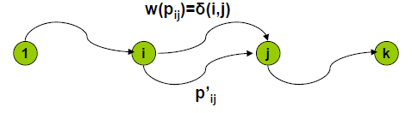
Di conseguenza, si supponga che un cammino minimodal nodoal nodopassi per l'arcocon peso, allora si ha che:

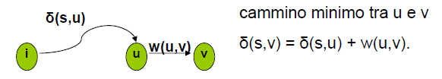
mentre più in generale, il teorema di Bellman (????????????? includere la dimostrazione ????????????) ci assicura che per un qualcunque arcodel grafo si ha che:

L'idea è di calcolare, in ordine crescente, la lunghezza dei cammini minimi daa tutti i nodi del grafo. Indichiamo conl'insieme dei nodi di cui, ad un dato istante, si è già calcolata la lunghezza del cammino minimo da. Si utilizza allora un vettore con tante componenti quanti sono i nodi del grafo, in modo che l'elementodel vettore rappresenti la lunghezza del cammino minimo tra quelli che vanno daadpassando solo per nodi contenuti in(a partestesso).
L'ipotesi di fondo è che le distanze siano interi positivi.
Osserviamo che se il prossimo cammino minimo da generareè daad, tutti i nodi del cammino devono essere ininfatti se esistesse un nododel cammino che non è invorrebbe dire che la lunghezza del cammino minimo daaè più piccola della lunghezza dima allora il cammino minimonon sarebbe il successivo cammino minimo da generare contraddicendo l'ipotesi iniziale.

Dunque si consideriad un dato istante dell'algoritmo, allora il prossimo cammino minimo da generare è quello che si ottiene scegliendo tra i nodi quello tale per cui risulti minima la seguente lunghezza:

Ovviamente individuatosi è al contempo individuato anche il prossimo cammino minimo da generare. Il nodoè inserito ine sono aggiornati gli elementi del vettore per i nodi.

L'algortimo che risolve il problema dei cammini minimi a sorgente singola, trovando i cammini minimi tra un nodo e tutti gli altri del grafo, di fatto è anche in grado di determinare il cosiddetto albero di copertura, ossia un albero contenente esattamente gli stessi nodi del grafo, radicato nel nodo sorgente di tutti i cammini minimi e in cui ogni cammino dalla radice ad un nodo è esattamente il cammino minimo individuato dall'algoritmo.

Ovviamente, dato un grafo connesso è sempre possibile determinare un albero di copertura e l'albero di copertura ottenuto dall'algoritmo dei cammini minimi può essere visto come una soluzione ottima del problema dei cammini minimi infatti ogni arco di tale albero è tale per cui:

Supponendo di etichettare i nodi di un grafo con numeri interi consecutivi, allora è possibile scrivere in pseudocodice l'algoritmo dei cammini minimi come segue:

Procedura CamminiMinimi
1 | procedure CamminiMinimi(Nodo r, Grafo G)
2 | Insieme S ← CreaInsieme()
3 | T[r] ← 0
4 | d[r] ← 0
5 | for k ← 1 to n do
6 | if k <> r then
7 | T[k] ← r
8 | d[k] ← MAXINT
9 | Inserisci(r, S)
10 | while not InsiemeVuoto(S) do
11 | i ← Leggi(S)
12 | Cancella(i, S)
13 | foreach j ∈ Adiacenti(i, G) do
14 | if d[i] + LeggiArco(i, j, G) < d[j] then
15 | T[j] ← i
16 | d[j] ← d[i] + LeggiArco(i, j, G)
17 | if not Appartiene(j, S) then
18 | Inserisci(j, S)

Nell'implementazione in pseudocodice, l'albero di copertura T è implementato come un vettore di padri di dimensioni pari amentre il vettore d è il vettore delle lunghezze dei cammini minimi dal nodo sorgente r ad ogni altro nodo per cui d[i] indica la lunghezza del cammino minimo dal nodo r al nodo i e ovviamente d[r]=0. Infine MAXINT è una costante che si presume predefinita e che rappresenta il massimo valore intero possibile. Questa variabile è utilizzata per inzializzare il vettore d delle lunghezze.

L'algoritmo poc'anzi descritto è noto come algoritmo di Bellman ed esiste una sua variante (Bellman-Ford) in grado di calcolare i cammini minimi anche quando esistono archi con pesi negativi.

Un'applicazione dell'algoritmo di Bellman è il seguente:

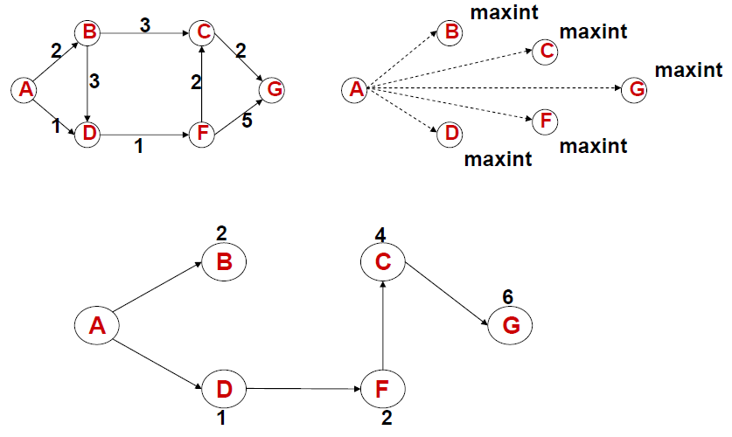
Esiste un altro algoritmo applicabile al solo caso di un grafo orientato con archi con pesi positivi che è computazionalmente più efficiente dell'algoritmo di Bellman ed è l'algoritmo di Dijkstra.
(???????????????????? e qual è il vantaggio computazionale ??????????????)
Quest'ultimo si basa su un insieme di nodi che istante per istante rappresenta l'insieme dei nodi del grafo per i quali un cammino minimo dalla sorgente è stato determinato. Inoltre, anche in questo caso si utilizza un vettore delle distanze con dimentsione pari al numero di nodi del grafo ed una coda con priorità che contiene nodi per i quali ancora un cammino minimo non è stato trovato. L'algoritmo di Dijkstra allora procede estrendo dalla coda l'elemento la cui lunghezza del cammino minimo è la più piccola.

Ancora una volta, supponendo di etichettare i nodi del grafo con numeri interi consecutivi, allora è possibile scrivere in pseudocodice l'algoritmo di Dijkstra come segue:

Procedura CamminiMinimiDijkstra
1 | procedure CamminiMinimiDijkstra(Nodo r, Grafo G)
2 | Insieme S ← CreaInsieme()
3 | Q ← CreaPrioriCoda()
4 | T[r] ← 0
5 | for k ← 1 to n do
6 | d[k] ← MAXINT
7 | d[r] ← 0
8 | for k ← 1 to n do
9 | Inserisci(k, Q)
10 | while not PrioriCodaVuota(Q) do
11 | i ← Min(Q)
12 | CancellaMin(Q)
13 | Inserisci(i, S)
14 | foreach j ∈ Adiacenti(i, G) do
15 | if d[i] + LeggiArco(i, j, G) < d[j] then
16 | T[j] ← i
17 | d[j] ← d[i] + LeggiArco(i, j, G)

Il significato delle variabili e delle costanti utilizzate nell'implementazione in pseudocodice dell'algoritmo di Dijkstra sono gli stessi di quelli usati nell'implementazione dell'algoritmo di Bellman con la sola aggiunta della variabile Q relativa alla coda con priorità.

Problema del Minimo Albero di Copertura

Si consideri un grafo non orientato e con archi con pesi non negativi, trovare un albero di coperturaper il grafotale per cuicontenga tutti i nodi dima solo alcuni archi diin modo tale che la somma dei pesi associati agli archi in sia minima, allora l'alberoè denominato minimo albero di copertura.

Un esempio di minimo albero di copertura è il seguente:

